研发例会纪要 2024年10月15日
[该类型的内容暂不支持下载]
[该类型的内容暂不支持下载]
[该类型的内容暂不支持下载]
[该类型的内容暂不支持下载]

部分头脑风暴内容，需再次讨论选入工作范围
[该类型的内容暂不支持下载]
[该类型的内容暂不支持下载]
[该类型的内容暂不支持下载]
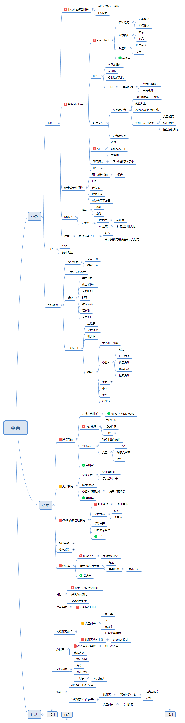

[该类型的内容暂不支持下载]
[该类型的内容暂不支持下载]
[该类型的内容暂不支持下载]
- 埋点系统-页面停留时长
- 智能聊天助手-纯聊天+今日推荐文章+预制欢迎内容
- 发版 22号 埋点发版 ， 30号 智能聊天助手
[该类型的内容暂不支持下载]
[该类型的内容暂不支持下载]
[该类型的内容暂不支持下载]
- 私域建设
- 单次广告免费查看AI详情
- 标签系统建设
- 用户画像建设
- 推荐系统建设

